2016年四川省雅安市中考数学试卷

一、选择题（共12小题，每小题3分，满分36分）
1．﹣2016的相反数是（ ）
A．﹣2016 B．2016 C．﹣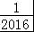 D．
2．下列各式计算正确的是（ ）
A．（a+b）²=a²+b² B．x²•x³=x⁶ C．x²+x³=x⁵ D．（a³）³=a⁹
3．已知a²+3a=1，则代数式2a²+6a﹣1的值为（ ）
A．0 B．1 C．2 D．3
4．已知△ABC顶点坐标分别是A（0，6），B（﹣3，﹣3），C（1，0），将△ABC平移后顶点A的对应点A₁的坐标是（4，10），则点B的对应点B₁的坐标为（ ）
A．（7，1） B．B（1，7） C．（1，1） D．（2，1）
5．将如图绕AB边旋转一周，所得几何体的俯视图为（ ）
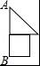
A．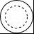 B．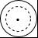 C．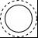 D．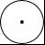
6．某校为开展第二课堂，组织调查了本校150名学生各自最喜爱的一项体育活动，制成了如下扇形统计图，则在该被调查的学生中，跑步和打羽毛球的学生人数分别是（ ）
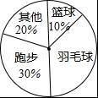
A．30，40 B．45，60 C．30，60 D．45，40
7．已知关于x的一元二次方程x²+mx﹣8=0的一个实数根为2，则另一实数根及m的值分别为（ ）
A．4，﹣2 B．﹣4，﹣2 C．4，2 D．﹣4，2
8．如图所示，底边BC为2，顶角A为120°的等腰△ABC中，DE垂直平分AB于D，则△ACE的周长为（ ）
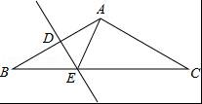
A．2+2 B．2+ C．4 D．3
9．如图，四边形ABCD的四边相等，且面积为120cm²，对角线AC=24cm，则四边形ABCD的周长为（ ）
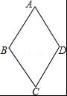
A．52cm B．40cm C．39cm D．26cm
10．“一方有难，八方支援”，雅安芦山4•20地震后，某单位为一中学捐赠了一批新桌椅，学校组织初一年级200名学生搬桌椅．规定一人一次搬两把椅子，两人一次搬一张桌子，每人限搬一次，最多可搬桌椅（一桌一椅为一套）的套数为（ ）
A．60 B．70 C．80 D．90
11．若式子+（k﹣1）⁰有意义，则一次函数y=（1﹣k）x+k﹣1的图象可能是（ ）
A．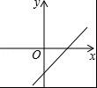 B．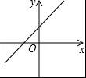 C．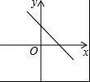 D．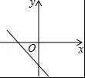
12．如图，在矩形ABCD中，AD=6，AE⊥BD，垂足为E，ED=3BE，点P、Q分别在BD，AD上，则AP+PQ的最小值为（ ）
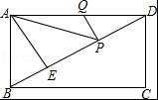
A．2 B． C．2 D．3

二、填空题（共5小题，每小题3分，满分15分）
13．1.45°= ．
14．P为正整数，现规定P!=P（P﹣1）（P﹣2）…×2×1．若m!=24，则正整数m= ．
15．一书架有上下两层，其中上层有2本语文1本数学，下层有2本语文2本数学，现从上下层随机各取1本，则抽到的2本都是数学书的概率为 ．
16．如图，在△ABC中，AB=AC=10，以AB为直径的⊙O与BC交于点D，与AC交于点E，连OD交BE于点M，且MD=2，则BE长为 ．
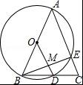
17．已知a+b=8，a²b²=4，则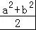﹣ab= ．

三、解答题（共7小题，满分69分）
18．（1）计算：﹣2²+（﹣）^{﹣1}+2sin60°﹣|1﹣|
（2）先化简，再求值：（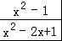﹣x﹣1）÷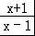，其中x=﹣2．
19．解下列不等式组，并将它的解集在数轴上表示出来．
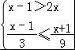．
20．甲乙两人进行射击训练，两人分别射击12次，如图分别统计了两人的射击成绩，已知甲射击成绩的方差S_{甲}²=，平均成绩=8.5．
（1）根据图上信息，估计乙射击成绩不少于9环的概率是多少？
（2）求乙射击的平均成绩的方差，并据此比较甲乙的射击“水平”．
S²= [（x₁﹣）²+（x₂﹣）²…（x_{n}﹣）²]．
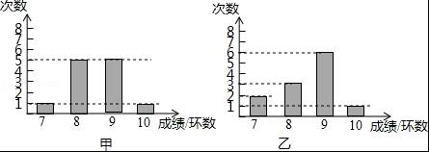
21．我们规定：若=（a，b），=（c，d），则•=ac+bd．如=（1，2），=（3，5），则=1×3+2×5=13．
（1）已知=（2，4），=（2，﹣3），求；
（2）已知=（x﹣a，1），=（x﹣a，x+1），求y=，问y=的函数图象与一次函数y=x﹣1的图象是否相交，请说明理由．
22．已知Rt△ABC中，∠B=90°，AC=20，AB=10，P是边AC上一点（不包括端点A、C），过点P作PE⊥BC于点E，过点E作EF∥AC，交AB于点F．设PC=x，
PE=y．
（1）求y与x的函数关系式；
（2）是否存在点P使△PEF是Rt△？若存在，求此时的x的值；若不存在，请说明理由．
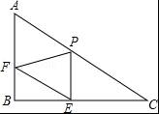
23．已知直线l₁：y=x+3与x轴交于点A，与y轴交于点B，且与双曲线y=交于点C（1，a）．
（1）试确定双曲线的函数表达式；
（2）将l₁沿y轴翻折后，得到l₂，画出l₂的图象，并求出l₂的函数表达式；
（3）在（2）的条件下，点P是线段AC上点（不包括端点），过点P作x轴的平行线，分别交l₂于点M，交双曲线于点N，求S_{△AMN}的取值范围．
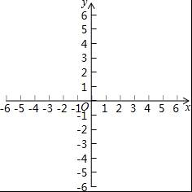
24．如图1，AB是⊙O的直径，E是AB延长线上一点，EC切⊙O于点C，OP⊥AO交AC于点P，交EC的延长线于点D．
（1）求证：△PCD是等腰三角形；
（2）CG⊥AB于H点，交⊙O于G点，过B点作BF∥EC，交⊙O于点F，交CG于Q点，连接AF，如图2，若sinE=，CQ=5，求AF的值．
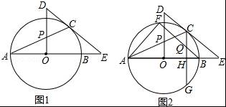

2016年四川省雅安市中考数学试卷
参考答案与试题解析

一、选择题（共12小题，每小题3分，满分36分）
1．﹣2016的相反数是（ ）
A．﹣2016 B．2016 C．﹣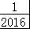 D．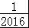
【考点】相反数．
【分析】直接利用互为相反数的定义分析得出答案．
【解答】解：∵2006+（﹣2006）=0，
∴﹣2016的相反数是：2006．
故选：B．

2．下列各式计算正确的是（ ）
A．（a+b）²=a²+b² B．x²•x³=x⁶ C．x²+x³=x⁵ D．（a³）³=a⁹
【考点】幂的乘方与积的乘方；合并同类项；同底数幂的乘法；完全平方公式．
【分析】根据完全平方公式判断A；根据同底数幂的乘法法则判断B；根据合并同类项的法则判断C；根据幂的乘方法则判断D．
【解答】解：A、（a+b）²=a²+2ab+b²，故本选项错误；
B、x²•x³=x⁵，故本选项错误；
C、x²与x³不是同类项，不能合并，故本选项错误；
D、（x³）³=x⁹，故本选项正确；
故选D．[来源:学科网]

3．已知a²+3a=1，则代数式2a²+6a﹣1的值为（ ）
A．0 B．1 C．2 D．3
【考点】代数式求值．
【分析】直接利用已知将原式变形，进而代入代数式求出答案．
【解答】解：∵a²+3a=1，
∴2a²+6a﹣1=2（a²+3a）﹣1=2×1﹣1=1．
故选：B．

4．已知△ABC顶点坐标分别是A（0，6），B（﹣3，﹣3），C（1，0），将△ABC平移后顶点A的对应点A₁的坐标是（4，10），则点B的对应点B₁的坐标为（ ）
A．（7，1） B．B（1，7） C．（1，1） D．（2，1）
【考点】坐标与图形变化-平移．
【分析】根据点A的坐标以及平移后点A的对应点A₁的坐标可以找出三角形平移的方向与距离，再结合点B的坐标即可得出结论．
【解答】解：∵点A（0，6）平移后的对应点A₁为（4，10），
4﹣0=4，10﹣6=4，
∴△ABC向右平移了4个单位长度，向上平移了4个单位长度，
∴点B的对应点B₁的坐标为（﹣3+4，﹣3+4），即（1，1）．
故选C．

5．将如图绕AB边旋转一周，所得几何体的俯视图为（ ）
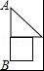
A．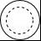 B．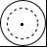 C．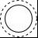 D．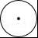
【考点】简单组合体的三视图；点、线、面、体．
【分析】根据旋转抽象出该几何体，俯视图即从上向下看，看到的棱用实线表示；实际存在，没有被其他棱挡住，看不到的棱用虚线表示．
【解答】解：将该图形绕AB旋转一周后是由上面一个圆锥体、下面一个圆柱体的组合而成的几何体，
从上往下看其俯视图是外面一个实线的大圆（包括圆心），里面一个虚线的小圆，
故选：B．

6．某校为开展第二课堂，组织调查了本校150名学生各自最喜爱的一项体育活动，制成了如下扇形统计图，则在该被调查的学生中，跑步和打羽毛球的学生人数分别是（ ）
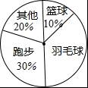
A．30，40 B．45，60 C．30，60 D．45，40
【考点】扇形统计图．
【分析】先求出打羽毛球学生的比例，然后用总人数×跑步和打羽毛球学生的比例求出人数．
【解答】解：由题意得，打羽毛球学生的比例为：1﹣20%﹣10%﹣30%=40%，
则跑步的人数为：150×30%=45，
打羽毛球的人数为：150×40%=60．
故选B．

7．已知关于x的一元二次方程x²+mx﹣8=0的一个实数根为2，则另一实数根及m的值分别为（ ）
A．4，﹣2 B．﹣4，﹣2 C．4，2 D．﹣4，2
【考点】根与系数的关系．
【分析】根据题意，利用根与系数的关系式列出关系式，确定出另一根及m的值即可．
【解答】解：由根与系数的关系式得：2x₂=﹣8，2+x₂=﹣m=﹣2，
解得：x₂=﹣4，m=2，
则另一实数根及m的值分别为﹣4，2，
故选D

8．如图所示，底边BC为2，顶角A为120°的等腰△ABC中，DE垂直平分AB于D，则△ACE的周长为（ ）
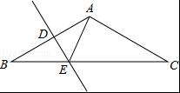
A．2+2 B．2+ C．4 D．3
【考点】等腰三角形的性质；线段垂直平分线的性质．
【分析】过A作AF⊥BC于F，根据等腰三角形的性质得到∠B=∠C=30°，得到AB=AC=2，根据线段垂直平分线的性质得到BE=AE，即可得到结论．
【解答】解：过A作AF⊥BC于F，
∵AB=AC，∠A=120°，
∴∠B=∠C=30°，
∴AB=AC=2，
∵DE垂直平分AB，
∴BE=AE，
∴AE+CE=BC=2，
∴△ACE的周长=AC+AE+CE=AC+BC=2+2，
故选：A．
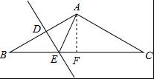

9．如图，四边形ABCD的四边相等，且面积为120cm²，对角线AC=24cm，则四边形ABCD的周长为（ ）
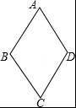
A．52cm B．40cm C．39cm D．26cm
【考点】菱形的判定与性质．
【分析】可定四边形ABCD为菱形，连接AC、BD相交于点O，则可求得BD的长，在Rt△AOB中，利用勾股定理可求得AB的长，从而可求得四边形ABCD的周长．
【解答】解：
如图，连接AC、BD相交于点O，
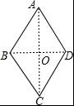
∵四边形ABCD的四边相等，
∴四边形ABCD为菱形，
∴AC⊥BD，S_{四边形ABCD}=AC•BD，
∴×24BD=120，解得BD=10cm，
∴OA=12cm，OB=5cm，
在Rt△AOB中，由勾股定理可得AB==13（cm），
∴四边形ABCD的周长=4×13=52（cm），
故选A．

10．“一方有难，八方支援”，雅安芦山4•20地震后，某单位为一中学捐赠了一批新桌椅，学校组织初一年级200名学生搬桌椅．规定一人一次搬两把椅子，两人一次搬一张桌子，每人限搬一次，最多可搬桌椅（一桌一椅为一套）的套数为（ ）
A．60 B．70 C．80 D．90
【考点】一元一次不等式的应用．
【分析】设可搬桌椅x套，即桌子x张、椅子x把，则搬桌子需2x人，搬椅子需人，根据总人数列不等式求解可得．
【解答】解：设可搬桌椅x套，即桌子x张、椅子x把，则搬桌子需2x人，搬椅子需人，
根据题意，得：2x+≤200，
解得：x≤80，
∴最多可搬桌椅80套，
故选：C．

11．若式子+（k﹣1）⁰有意义，则一次函数y=（1﹣k）x+k﹣1的图象可能是（ ）
A．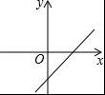 B．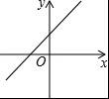 C．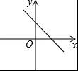 D．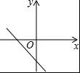
【考点】一次函数的图象；零指数幂；二次根式有意义的条件．
【分析】先求出k的取值范围，再判断出1﹣k及k﹣1的符号，进而可得出结论．
【解答】解：∵式子+（k﹣1）⁰有意义，
∴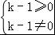，解得k＞1，
∴1﹣k＜0，k﹣1＞0，
∴一次函数y=（1﹣k）x+k﹣1的图象过一、二、四象限．
故选C．

12．如图，在矩形ABCD中，AD=6，AE⊥BD，垂足为E，ED=3BE，点P、Q分别在BD，AD上，则AP+PQ的最小值为（ ）
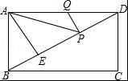
A．2 B． C．2 D．3
【考点】矩形的性质；轴对称-最短路线问题．
【分析】在Rt△ABE中，利用三角形相似可求得AE、DE的长，设A点关于BD的对称点A′，连接A′D，可证明△ADA′为等边三角形，当PQ⊥AD时，则PQ最小，所以当A′Q⊥AD时AP+PQ最小，从而可求得AP+PQ的最小值等于DE的长，可得出答案..
【解答】解：
设BE=x，则DE=3x，
∵四边形ABCD为矩形，且AE⊥BD，
∴△ABE∽△DAE，
∴AE²=BE•DE，即AE²=3x²，
∴AE=x，
在Rt△ADE中，由勾股定理可得AD²=AE²+DE²，即6²=（x）²+（3x）²，解得x=，
∴AE=3，DE=3，
如图，设A点关于BD的对称点为A′，连接A′D，PA′，
则A′A=2AE=6=AD，AD=A′D=6，
∴△AA′D是等边三角形，
∵PA=PA′，
∴当A′、P、Q三点在一条线上时，A′P+PQ最小，
又垂线段最短可知当PQ⊥AD时，A′P+PQ最小，
∴AP+PQ=A′P+PQ=A′Q=DE=3，
故选D．
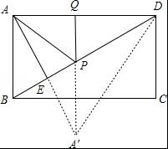

二、填空题（共5小题，每小题3分，满分15分）
13．1.45°= 87′ ．
【考点】度分秒的换算．
【分析】直接利用度分秒的转化将0.45°转会为分即可．
【解答】解：1.45°=60′+0.45×60′=87′．
故答案为：87′．

14．P为正整数，现规定P!=P（P﹣1）（P﹣2）…×2×1．若m!=24，则正整数m= 4 ．
【考点】有理数的乘法．
【分析】根据规定p!是从1，开始连续p个整数的积，即可．
【解答】解：∵P!=P（P﹣1）（P﹣2）…×2×1=1×2×3×4××（p﹣2）（p﹣1），
∴m!=1×2×3×4×…×（m﹣1）m=24，
∴m=4，
故答案为4．

15．一书架有上下两层，其中上层有2本语文1本数学，下层有2本语文2本数学，现从上下层随机各取1本，则抽到的2本都是数学书的概率为 ．
【考点】列表法与树状图法．
【分析】通过列表列出所有可能结果，找到使该事件发生的结果数，根据概率公式计算可得．
【解答】解：列表如下图：
 | 语 | 语 | 数
语 | 语、语 | 语、语 | 语、数
语 | 语、语 | 语、语 | 语、数
数 | 数、语 | 数、语 | 数、数
数 | 数、语 | 数、语 | 数、数
由表格可知，现从上下层随机各取1本，共有12种等可能结果，其中抽到的2本都是数学书的有2种结果，
∴抽到的2本都是数学书的概率为=，
故答案为：．

16．如图，在△ABC中，AB=AC=10，以AB为直径的⊙O与BC交于点D，与AC交于点E，连OD交BE于点M，且MD=2，则BE长为 8 ．
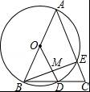
【考点】圆周角定理；等腰三角形的性质．
【分析】连接AD，由圆周角定理得出∠AEB=∠ADB=90°，由等腰三角形的性质得出BD=CD，由三角形中位线定理得出OD∥AC，CE=2MD=4，求出AE，再由勾股定理求出BE即可．
【解答】解：连接AD，如图所示：
∵以AB为直径的⊙O与BC交于点D，
∴∠AEB=∠ADB=90°，即AD⊥BC，
∵AB=AC，
∴BD=CD，
∵OA=OB，
∴OD∥AC，
∴BM=EM，
∴CE=2MD=4，
∴AE=AC﹣CE=6，
∴BE==；
故答案为：8．
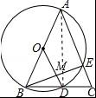

17．已知a+b=8，a²b²=4，则﹣ab= 28或36 ．
【考点】完全平方公式．
【分析】根据条件求出ab，然后化简﹣ab=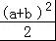﹣2ab，最后代值即可．
【解答】解：﹣ab=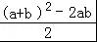﹣ab=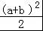﹣ab﹣ab=﹣2ab
∵a²b²=4，
∴ab=±2，
①当a+b=8，ab=2时，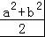﹣ab=﹣2ab=﹣2×2=28，
②当a+b=8，ab=﹣2时，﹣ab=﹣2ab=﹣2×（﹣2）=36，
故答案为28或36．

三、解答题（共7小题，满分69分）
18．（1）计算：﹣2²+（﹣）^{﹣1}+2sin60°﹣|1﹣|
（2）先化简，再求值：（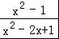﹣x﹣1）÷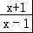，其中x=﹣2．
【考点】分式的化简求值；实数的运算；负整数指数幂；特殊角的三角函数值．
【分析】（1）分别根据有理数乘方的法则、负整数指数幂的运算法则、特殊角的三角函数值及绝对值的性质计算出各数，再根据实数混合运算的法则进行计算即可；
（2）先算括号里面的，再算除法，最后把x=﹣2代入进行计算即可．
【解答】解：（1）原式=﹣4﹣3+2×﹣（﹣1）
=﹣4﹣3+﹣+1
=﹣7+1
=﹣6．

（2）原式=[﹣（x+1）]•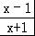
=•﹣（x+1）•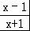
=1﹣（x﹣1）
=1﹣x+1
=2﹣x．
当x=﹣2时，原式=2+2=4．

19．解下列不等式组，并将它的解集在数轴上表示出来．
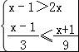．
【考点】解一元一次不等式组；在数轴上表示不等式的解集．
【分析】先分别求出各不等式的解集，再求出其公共解集并在数轴上表示出来即可．
【解答】解：
由①得，x＜﹣1，
由②得，x≤2，
故此不等式组的解集为：x＜﹣1
在数轴上表示为：
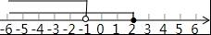

20．甲乙两人进行射击训练，两人分别射击12次，如图分别统计了两人的射击成绩，已知甲射击成绩的方差S_{甲}²=，平均成绩=8.5．
（1）根据图上信息，估计乙射击成绩不少于9环的概率是多少？
（2）求乙射击的平均成绩的方差，并据此比较甲乙的射击“水平”．
S²= [（x₁﹣）²+（x₂﹣）²…（x_{n}﹣）²]．
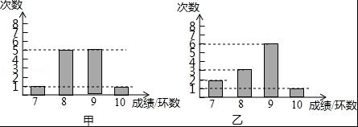
【考点】概率公式；方差．
【分析】（1）根据条形统计图求出乙的射击总数与不少于9环的次数，根据概率公式即可得出结论；
（2）求出乙的平均成绩及方差，再与甲的平均成绩及方差进行比较即可．
【解答】解：（1）∵由图可知，乙射击的总次数是12次，不少于9环的有7次，
∴乙射击成绩不少于9环的概率=；

（2）=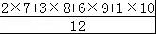=8.5（环），
= [（7﹣8.5）2×2+（8﹣8.5）2×3+（9﹣8.5）2×6+（10﹣8.5）2]
=[来源:Zxxk.Com]
=．
∵=，＜，
∴甲的射击成绩更稳定．

21．我们规定：若=（a，b），=（c，d），则•=ac+bd．如=（1，2），=（3，5），则=1×3+2×5=13．
（1）已知=（2，4），=（2，﹣3），求；
（2）已知=（x﹣a，1），=（x﹣a，x+1），求y=，问y=的函数图象与一次函数y=x﹣1的图象是否相交，请说明理由．
【考点】二次函数的性质；根的判别式；一次函数的性质．
【分析】（1）直接利用=（a，b），=（c，d），则•=ac+bd，进而得出答案；
（2）利用已知的出y与x之间的函数关系式，再联立方程，结合根的判别式求出答案．
【解答】解：（1）∵=（2，4），=（2，﹣3），
∴=2×2+4×（﹣3）=﹣8；

（2）∵=（x﹣a，1），=（x﹣a，x+1），
∴y==（x﹣a）²+（x+1）
=x²﹣（2a﹣1）x+a²+1
∴y=x²﹣（2a﹣1）x+a²+1[来源:Z§xx§k.Com]
联立方程：x²﹣（2a﹣1）x+a²+1=x﹣1，
化简得：x²﹣2ax+a²+2=0，
∵△=b²﹣4ac=﹣8＜0，
∴方程无实数根，两函数图象无交点．

22．已知Rt△ABC中，∠B=90°，AC=20，AB=10，P是边AC上一点（不包括端点A、C），过点P作PE⊥BC于点E，过点E作EF∥AC，交AB于点F．设PC=x，
PE=y．
（1）求y与x的函数关系式；
（2）是否存在点P使△PEF是Rt△？若存在，求此时的x的值；若不存在，请说明理由．
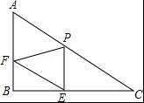
【考点】相似三角形的判定与性质；平行四边形的性质；矩形的性质；解直角三角形．
【分析】（1）在Rt△ABC中，根据三角函数可求y与x的函数关系式；
（2）分三种情况：①如图1，当∠FPE=90°时，②如图2，当∠PFE=90°时，③当∠PEF=90°时，进行讨论可求x的值．
【解答】解：（1）在Rt△ABC中，∠B=90°，AC=20，AB=10，
∴sinC=，
∵PE⊥BC于点E，
∴sinC==，
∵PC=x，PE=y，
∴y=x（0＜x＜20）；
（2）存在点P使△PEF是Rt△，
①如图1，当∠FPE=90°时，四边形PEBF是矩形，BF=PE=x，
四边形APEF是平行四边形，PE=AF=x，
∵BF+AF=AB=10，
∴x=10；
②如图2，当∠PFE=90°时，Rt△APF∽Rt△ABC，
∠ARP=∠C=30°，AF=40﹣2x，
平行四边形AFEP中，AF=PE，即：40﹣2x=x，
解得x=16；
③当∠PEF=90°时，此时不存在符合条件的Rt△PEF．
综上所述，当x=10或x=16，存在点P使△PEF是Rt△．
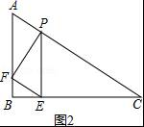
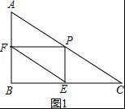

23．已知直线l₁：y=x+3与x轴交于点A，与y轴交于点B，且与双曲线y=交于点C（1，a）．
（1）试确定双曲线的函数表达式；
（2）将l₁沿y轴翻折后，得到l₂，画出l₂的图象，并求出l₂的函数表达式；
（3）在（2）的条件下，点P是线段AC上点（不包括端点），过点P作x轴的平行线，分别交l₂于点M，交双曲线于点N，求S_{△AMN}的取值范围．
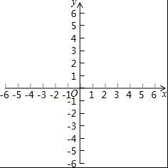
【考点】反比例函数综合题．
【分析】（1）令x=1代入一次函数y=x+3后求出C的坐标，然后把C代入反比例函数解析式中即可求出k的值；
（2）设直线l₂与x轴交于D，由题意知，A与D关于y轴对称，所以可以求出D的坐标，再把B点坐标代入y=ax+b即可求出直线l₂的解析式；
（3）设M的纵坐标为t，由题意可得M的坐标为（3﹣t，t），N的坐标为（，t），进而得MN=+t﹣3，又可知在△ABM中，MN边上的高为t，所以可以求出S_{△AMN}与t的关系式．
【解答】解：（1）令x=1代入y=x+3，
∴y=1+3=4，
∴C（1，4），
把C（1，4）代入y=中，
∴k=4，
∴双曲线的解析式为：y=；

（2）如图所示，
设直线l₂与x轴交于点D，
由题意知：A与D关于y轴对称，
∴D的坐标为（3，0），
设直线l₂的解析式为：y=ax+b，
把D与B的坐标代入上式，
得：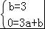，
∴解得：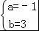，
∴直线l₂的解析式为：y=﹣x+3；

（3）设M（3﹣t，t），
∵点P在线段AC上移动（不包括端点），
∴0＜t＜4，
∴PN∥x轴，[来源:学科网ZXXK]
∴N的纵坐标为t，
把y=t代入y=，
∴x=，
∴N的坐标为（，t），
∴MN=﹣（3﹣t）=+t﹣3，
过点A作AE⊥PN于点E，
∴AE=t，
∴S_{△AMN}=AE•MN，
=t（+t﹣3）
=t²﹣t+2
=（t﹣）²+，
由二次函数性质可知，当0≤t≤时，S_{△AMN}随t的增大而减小，当＜t≤4时，S_{△AMN}随t的增大而增大，
∴当t=时，S_{△AMN}可取得最小值为，
当t=4时，S_{△AMN}可取得最大值为4，
∵0＜t＜4
∴≤S_{△AMN}＜4．
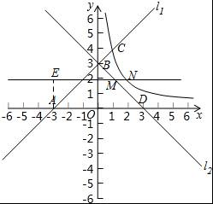
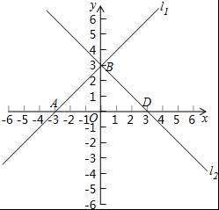

24．如图1，AB是⊙O的直径，E是AB延长线上一点，EC切⊙O于点C，OP⊥AO交AC于点P，交EC的延长线于点D．
（1）求证：△PCD是等腰三角形；
（2）CG⊥AB于H点，交⊙O于G点，过B点作BF∥EC，交⊙O于点F，交CG于Q点，连接AF，如图2，若sinE=，CQ=5，求AF的值．
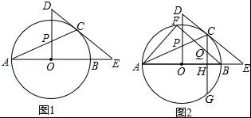
【考点】切线的性质；垂径定理．
【分析】（1）连接OC，由切线性质和垂直性质得∠1+∠3=90°、∠2+∠4=90°，继而可得∠3=∠5得证；
（2）连接OC、BC，先根据切线性质和平行线性质及垂直性质证∠BCG=∠QBC得QC=QB=5，而sinE=sin∠ABF=，可知QH=3、BH=4，设圆的半径为r，在RT在△OCH中根据勾股定理可得r的值，在RT△ABF中根据三角函数可得答案．
【解答】解：（1）连接OC，
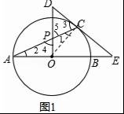
∵EC切⊙O于点C，[来源:学|科|网]
∴OC⊥DE，
∴∠1+∠3=90°，
又∵OP⊥OA，
∴∠2+∠4=90°，
∵OA=OC，
∴∠1=∠2，
∴∠3=∠4，
又∵∠4=∠5，
∴∠3=∠5，
∴DP=DC，即△PCD为等腰三角形．
（2）如图2，连接OC、BC，
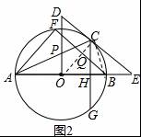
∵DE与⊙O相切于点E，
∴∠OCB+∠BCE=90°，
∵OC=OB，
∴∠OCB=∠OBC，
∴∠OBC+∠BCE=90°，
又∵CG⊥AB，
∴∠OBC+∠BCG=90°，
∴∠BCE=∠BCG，
∵BF∥DE，
∴∠BCE=∠QBC，
∴∠BCG=∠QBC，
∴QC=QB=5，
∵BF∥DE，
∴∠ABF=∠E，
∵sinE=，
∴sin∠ABF=，
∴QH=3、BH=4，
设⊙O的半径为r，
∴在△OCH中，r²=8²+（r﹣4）²，
解得：r=10，
又∵∠AFB=90°，sin∠ABF=，
∴AF=12．

2016年8月4日

